Министерство науки и высшего образования Российской Федерации

Федеральное государственное бюджетное образовательное учреждение

высшего образования

**«КУБАНСКИЙ ГОСУДАРСТВЕННЫЙ УНИВЕРСИТЕТ»**

**(ФГБОУ ВО «КубГУ»)**

**Факультет компьютерных технологий и прикладной математики**

**Кафедра вычислительных технологий**

**ЛАБОРАТОРНАЯ РАБОТА №6**

**Дисциплина: Алгоритмы цифровой обработки мультимедиа**

Работу выполнил: __________________________________А.М. Нагалевский

Направление подготовки: 02.03.02 Фундаментальная информатика и информационные технологии

Преподаватель: ______________________________________А. А. Крамаренко

**Тема работы:** Решение классификации изображений с помощью нейронных сетей.

**Ход работы:**

Обычная нейронная сеть и персептрон — это два основных элемента в мире искусственных нейронных сетей, которые играют важную роль в машинном обучении и глубоком обучении. Рассмотрим каждый из них подробно.

**Персептрон** — это простейшая форма искусственного нейрона, предложенная Фрэнком Розенблаттом в 1957 году. Он служил вдохновением для развития более сложных нейронных сетей. Персептрон принимает несколько входов, применяет к ним взвешенные коэффициенты (веса) и суммирует результаты. Затем, к полученной сумме применяется функция активации, которая определяет, будет ли нейрон активирован и передаст ли сигнал на выход.

В формальной записи, работа персептрона может быть представлена следующим образом:

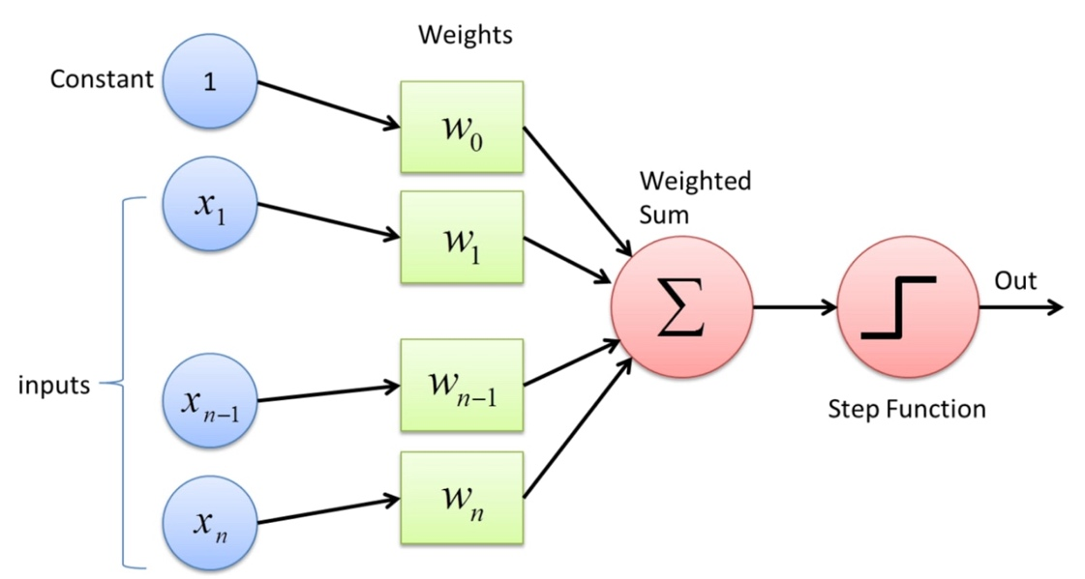

Где:

- входные значения.

- веса, которые назначены каждому входу.

- функция активации (может быть другая)

Персептрон прекрасно подходит для задач, в которых можно провести линейную границу между классами. Он используется в бинарной классификации, но не способен решать сложные задачи, такие как обработка изображений или текста.

**Обычная нейронная сеть** (или искусственная нейронная сеть) — это более сложная и многослойная версия персептрона. Она состоит из нескольких слоев нейронов, включая входной слой, скрытые слои и выходной слой. Каждый нейрон в сети связан с нейронами в соседних слоях через веса.

Работа нейронной сети заключается в передаче информации от входного слоя через скрытые слои и, наконец, к выходному слою. Каждый нейрон в сети применяет взвешенные суммы к данным, а затем применяет функцию активации для определения своего выхода. В процессе обучения веса в нейронной сети подстраиваются так, чтобы минимизировать ошибку предсказания.

Преимущество нейронных сетей состоит в их способности решать сложные задачи, такие как распознавание образов, обработка естественного языка, синтез речи и другие. Они являются ключевой технологией в области глубокого обучения.

Примеры типовых архитектур нейронных сетей включают в себя многослойные перцептроны (MLP), сверточные нейронные сети (CNN) для обработки изображений и рекуррентные нейронные сети (RNN) для обработки последовательных данных.

Рассмотрим реализацию такой сети.

Установим библиотеку TensorFlow и фреймворк Keras.

Загрузим данные MNIST – датасет рукописных цифр. x_train и x_test содержат изображения рукописных цифр, а y_train и y_test - соответствующие метки классов (цифры).

(x_train, y_train), (x_test, y_test) = mnist.load_data()

Масштабируем, чтобы значения пикселей находились в диапазоне от 0 до 1. Это ускоряет процесс обучения нейронной сети.

x_train, x_test = x_train / 255.0, x_test / 255.0

Далее изображения преобразуются из 2D-массивов в 1D-массивы, чтобы быть совместимыми с входным слоем нейронной сети и метки классов преобразуются в форму one-hot encoding для обучения нейронной сети в задаче многоклассовой классификации.

x_train = x_train.reshape(x_train.shape[0], 784)

x_test = x_test.reshape(x_test.shape[0], 784)

y_train = keras.utils.to_categorical(y_train, 10)

y_test = keras.utils.to_categorical(y_test, 10)

Создается пустая последовательная модель нейронной сети, к которой будут поочередно добавляться слои. Добавляются два скрытых слоя с разным количеством нейронов и активацией ReLU (Rectified Linear Unit). Эти слои обеспечивают способность сети извлекать признаки из данных и добавляется выходной слой с 10 нейронами (по числу классов в задаче) и функцией активации softmax для определения вероятности принадлежности каждого класса.

model = Sequential()

model.add(Dense(512, input_shape=(784, ), activation='relu'))

model.add(Dense(768, activation='relu'))

model.add(Dense(10, activation='softmax'))

Модель компилируется с использованием оптимизатора Adam и категориальной функции потери для обучения многоклассовой классификации. Также определяются метрики для оценки производительности модели.

optimizer = Adam(learning_rate=0.001)

model.compile(optimizer=optimizer, loss='categorical_crossentropy', metrics=['accuracy'])

Далее обучаем модель течение 3 эпох (полных проходов через данные). Обновление весов происходит после каждых 128 образцов (minibatch), оцениваем точность модели и сохраняем.

model.fit(x_train, y_train, epochs=3, batch_size=128)

accuracy = model.evaluate(x_test,y_test)

print(f'Точность {accuracy[1]*100:.2f}%')

model.save("my_model.keras")

Теперь проверим на примерах работу нейронной сети. Данную задачу выполняет следующий код.

model = load_model("my_model.keras")

image_path ="img/7.jpg"

img_cv = cv2.imread(image_path, cv2.IMREAD_GRAYSCALE)

img_cv = cv2.resize(img_cv, (28, 28))

image = img_cv / 255.0

image = image.reshape(1, 784)

predictions = model.predict(image)

predicted_class = np.argmax(predictions)

print("Предсказанный класс:", predicted_class)

Результат работы представлен на рисунке 1.

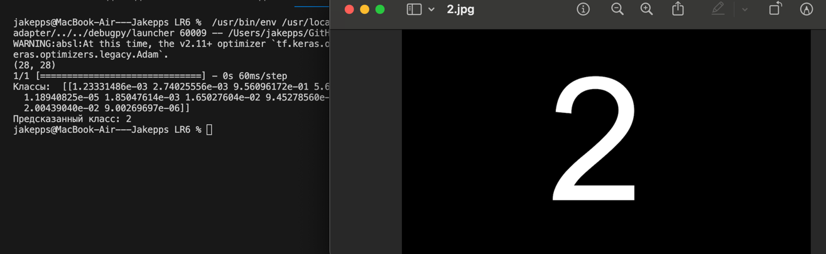

Рисунок 1 – результаты работы нейронной сети.

Сравним несколько значений количества эпох по параметрам скорость обучения, скорость работы сети, процент корректной работы на тестовой базе. В итоге получились результаты, изображенные на рисунке 2.

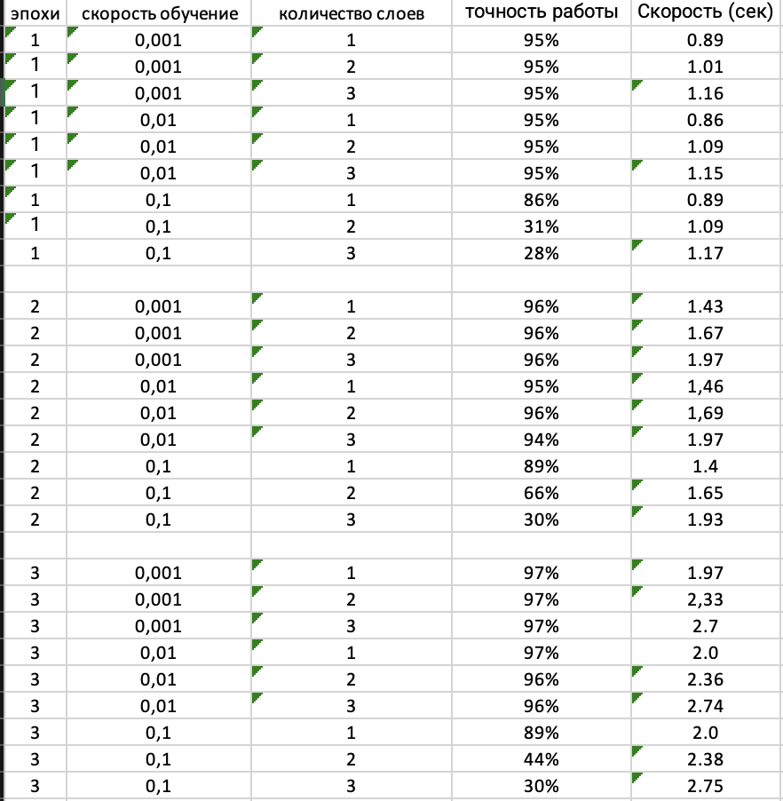

Рисунок 2 – результаты сравнения параметров.

**Сверточная нейронная сеть** (Convolutional Neural Network, CNN) - это тип искусственной нейронной сети, разработанный специально для обработки и анализа структурированных данных, таких как изображения и видео. Она имеет революционное значение в области компьютерного зрения, и она может успешно выполнять задачи, связанные с распознаванием образов, классификацией объектов, сегментацией изображений, детекцией объектов и многими другими задачами, требующими анализа визуальных данных.

Рассмотрим подробно описание ключевых аспектов сверточной нейронной сети:

1. Сверточные слои (Convolutional Layers): Основная идея CNN заключается в использовании сверточных слоев для извлечения признаков из изображений. Сверточные фильтры перемещаются по входным данным и выполняют операцию свертки, что позволяет выявить локальные паттерны, такие как грани, углы, текстуры и другие характеристики. Каждый сверточный слой может иметь несколько фильтров.
2. Пулинг слои (Pooling Layers): Пулинг используется для уменьшения размерности данных и выделения наиболее важных признаков. Популярные методы пулинга включают в себя среднее пулинг (average pooling) и максимальное пулинг (max pooling), которые уменьшают размерность данных, сохраняя наиболее существенные детали.
3. Полносвязные слои (Fully Connected Layers): после сверточных и пулинговых слоев идут один или несколько полносвязных слоев. Они выполняют классификацию или регрессию на основе извлеченных признаков. Полносвязные слои соединяют каждый нейрон с каждым нейроном предыдущего слоя.
4. Регуляризация: Чтобы предотвратить переобучение, CNN может использовать методы регуляризации, такие как dropout или L2 регуляризацию.
5. Архитектуры CNN: Существует несколько известных архитектур сверточных нейронных сетей, включая LeNet, AlexNet, VGG, GoogLeNet (Inception), ResNet и другие. Каждая из них имеет свою уникальную структуру и обеспечивает выдающиеся результаты в различных задачах.

Преимущества сверточных нейронных сетей включают способность автоматически извлекать признаки из данных, инвариантность к масштабированию и сдвигам, а также способность работать с изображениями разного размера. Они широко применяются в машинном обучении, компьютерном зрении, автономных транспортных средствах, медицинской диагностике и других областях, где необходим анализ визуальных данных.

Рассмотрим реализацию такой сети.

Как и в прошлый раз, загружаем данные, обрабатываем данные и кодируем метки классов.

(x_train, y_train), (x_test, y_test) = mnist.load_data()

x_train = x_train.reshape(x_train.shape[0], 28, 28, 1).astype('float32') / 255

x_test = x_test.reshape(x_test.shape[0], 28, 28, 1).astype('float32') / 255

y_train = to_categorical(y_train, 10)

y_test = to_categorical(y_test, 10)

Создаем модель сверточной нейронной сети с несколькими сверточными слоями (Conv2D), слоями пулинга (MaxPooling2D), слоем выравнивания (Flatten) и полносвязными слоями (Dense). Эти слои позволяют извлекать признаки из изображений и выполнять классификацию.

model = Sequential()

model.add(Conv2D(32, kernel_size=(3, 3), activation='relu', input_shape=(28, 28, 1)))

model.add(MaxPooling2D(pool_size=(2, 2)))

model.add(Conv2D(64, kernel_size=(3, 3), activation='relu'))

model.add(MaxPooling2D(pool_size=(2, 2)))

model.add(Flatten())

model.add(Dense(128, activation='relu'))

model.add(Dense(10, activation='softmax'))

Модель компилируется с использованием оптимизатора Adam и категориальной функции потери для обучения многоклассовой классификации. Также определяются метрики для оценки производительности модели.

optimizer = Adam(learning_rate=0.001)

model.compile(optimizer=optimizer, loss='categorical_crossentropy', metrics=['accuracy'])

Модель обучается на обучающих данных в течение 3 эпох. Обновление весов происходит после каждых 128 образцов (minibatch). Валидационные данные используются для оценки производительности модели во время обучения. Модель оценивается на тестовых данных, и результаты сохраняются в переменной score. Сохраняем модель и выводим результаты.

model.fit(x_train, y_train, epochs=3, batch_size=128, validation_data=(x_test, y_test))

score = model.evaluate(x_test, y_test, verbose=0)

model.save("my_nerone_set.keras")

print('Потеря тестовых данных: ', score[0])

print('Точность на тестовых данных: ', round(score[1], 3))

Теперь проверим на примерах работу сверточной нейронной сети. Данную задачу выполняет следующий код.

model = load_model('my_nerone_set.keras')

img_path = 'img/4.jpg'

img = cv2.imread(img_path, cv2.IMREAD_GRAYSCALE)

img = cv2.resize(img, (28, 28))

img = img / 255.0

img = img.reshape(1, 28, 28, 1)

predictions = model.predict(img)

predicted_digit = np.argmax(predictions)

print(f"Предсказанная цифра: {predicted_digit}")

Результат работы представлен на рисунке 3.

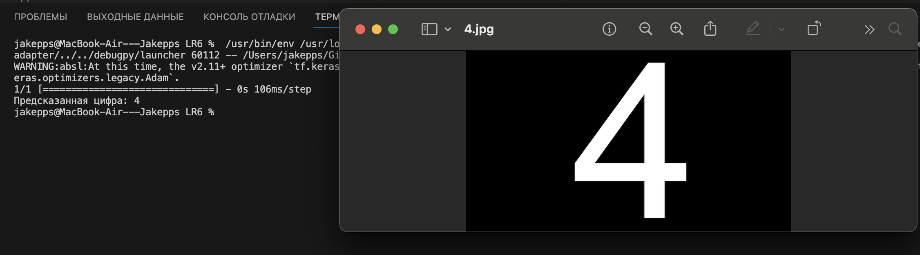

Рисунок 3 – результаты работы сверточной нейронной сети.

**Листинг программ**

Файл lab6_1.py

import tensorflow as tf

import numpy as np

import keras

from keras.datasets import mnist

from keras.models import Sequential

from keras.layers import Dense, Activation

from keras.utils import to_categorical

from keras.optimizers import Adam

import ssl

ssl._create_default_https_context = ssl._create_unverified_context

(x_train, y_train), (x_test, y_test) = mnist.load_data()

x_train = x_train.reshape(x_train.shape[0], 784)

x_test = x_test.reshape(x_test.shape[0], 784)

y_train = keras.utils.to_categorical(y_train, 10)

y_test = keras.utils.to_categorical(y_test, 10)

model = Sequential()

model.add(Dense(512, input_shape=(784, ), activation='relu'))

model.add(Dense(768, activation='relu'))

model.add(Dense(10, activation='softmax'))

optimizer = Adam(learning_rate=0.001)

model.compile(optimizer=optimizer, loss='categorical_crossentropy', metrics=['accuracy'])

model.fit(x_train, y_train, epochs=3, batch_size=128)

accuracy = model.evaluate(x_test,y_test)

print(f'Точность {accuracy[1]*100:.2f}%')

model.save("my_model.keras")

Файл lab6_2.py

from keras.models import load_model

import cv2

import numpy as np

model = load_model("my_model.keras")

image_path ="img/7.jpg"

img_cv = cv2.imread(image_path, cv2.IMREAD_GRAYSCALE)

img_cv = cv2.resize(img_cv, (28, 28))

print(img_cv.shape)

image = img_cv / 255.0

image = image.reshape(1, 784)

predictions = model.predict(image)

print("Классы: ", predictions)

predicted_class = np.argmax(predictions)

print("Предсказанный класс:", predicted_class)

Файл lab6_2_compare.py

import tensorflow as tf

from keras.models import load_model

from keras.datasets import mnist

from keras.utils import to_categorical

import time

model = load_model("my_model.keras")

epochs_list = [1, 2, 3]

learning_rates = [0.001, 0.01, 0.1]

num_layers_list = [1, 2, 3]

accuracies = []

(train_images, train_labels), (test_images, test_labels) = mnist.load_data()

train_images = train_images.reshape((60000, 28, 28, 1)).astype('float32') / 255

test_images = test_images.reshape((10000, 28, 28, 1)).astype('float32') / 255

train_images_flat = train_images.reshape((60000, 784))

test_images_flat = test_images.reshape((10000, 784))

train_labels = to_categorical(train_labels, 10)

test_labels = to_categorical(test_labels, 10)

for epochs in epochs_list:

for lr in learning_rates:

for num_layers in num_layers_list:

layered_model = tf.keras.Sequential()

for _ in range(num_layers):

layered_model.add(tf.keras.layers.Dense(128, activation='relu'))

layered_model.add(tf.keras.layers.Dense(10, activation='softmax'))

layered_model.compile(optimizer=tf.keras.optimizers.legacy.RMSprop(learning_rate=lr),

loss='categorical_crossentropy',

metrics=['accuracy'])

start_time = time.time()

layered_model.fit(train_images_flat, train_labels, epochs=epochs, batch_size=128, verbose=0)

end_time = time.time()

test_time = end_time - start_time

test_loss, test_accuracy = layered_model.evaluate(test_images_flat, test_labels, verbose=0)

accuracies.append((epochs, lr, num_layers, test_accuracy, test_time))

for epochs, lr, num_layers, accuracy, t_time in accuracies:

print(f'Эпохи: {epochs}, Скорость обучения: {lr}, Количество слоев: {num_layers}, Точность на тесте: {round(accuracy, 2)*100}%, Затраченное время: {round(t_time, 2)} сек.')

Файл lab6_3.py

from keras.layers import Conv2D, MaxPooling2D, Flatten, Dense

from keras.utils import to_categorical

from keras.datasets import mnist

from keras.models import Sequential

from keras.optimizers import Adam

(x_train, y_train), (x_test, y_test) = mnist.load_data()

x_train = x_train.reshape(x_train.shape[0], 28, 28, 1).astype('float32') / 255

x_test = x_test.reshape(x_test.shape[0], 28, 28, 1).astype('float32') / 255

y_train = to_categorical(y_train, 10)

y_test = to_categorical(y_test, 10)

model = Sequential()

model.add(Conv2D(32, kernel_size=(3, 3), activation='relu', input_shape=(28, 28, 1)))

model.add(MaxPooling2D(pool_size=(2, 2)))

model.add(Conv2D(64, kernel_size=(3, 3), activation='relu'))

model.add(MaxPooling2D(pool_size=(2, 2)))

model.add(Flatten())

model.add(Dense(128, activation='relu'))

model.add(Dense(10, activation='softmax'))

optimizer = Adam(learning_rate=0.001)

model.compile(optimizer=optimizer, loss='categorical_crossentropy', metrics=['accuracy'])

model.fit(x_train, y_train, epochs=3, batch_size=128, validation_data=(x_test, y_test))

score = model.evaluate(x_test, y_test, verbose=0)

model.save("my_nerone_set.keras")

print('Потеря тестовых данных: ', score[0])

print('Точность на тестовых данных: ', round(score[1], 3))

Файл lab6_4.py

import cv2

import numpy as np

from keras.models import load_model

model = load_model('my_nerone_set.keras')

img_path = 'img/4.jpg'

img = cv2.imread(img_path, cv2.IMREAD_GRAYSCALE)

img = cv2.resize(img, (28, 28))

img = img / 255.0

img = img.reshape(1, 28, 28, 1)

predictions = model.predict(img)

predicted_digit = np.argmax(predictions)

print(f"Предсказанная цифра: {predicted_digit}")